品牌介绍

上海慕溯工业设备有限公司成立于2012年，是专业的从事环境与可靠性试验设备及实验室仪器,真空烤箱等专业设备，烘烤制程设备等产品专业供应商，由一批多年从事环境试验设备、真空干燥设备等行业的专业工程技术人员为核心，具有设计、制造、销售及售后服务能力的综合性企业。企业先后获得了ISO1400体系认证，及ISO9001认证

经过不断发展以满足当今全球市场的复杂需求，但慕溯工业致力于提供创新的热处理解决方案仍然保持不变。在电子电器，航空航天，医疗保健，材料，半导体集成电路等市场的专注使慕溯工业成为这些行业的专家。

优质的零部件供应商

慕溯工业设备所用的生产设备及其关键部件，均采用国内外一线零部件供应商，以保证设备完美运行并确保设备的可靠性和安全性。在生产制造环节我们从不偷工减料，并按照最高标准制造。来保证其坚固的构造质量，和恒定的均匀温度，高于行业的使用寿命

产品和服务
我们坚持“互联网思维，高品质服务”发展思路，坚守“换位思考，简洁美观，贴心易用，客户至上”的产品理念，围绕可持续发展，尊重人才，坚持创新，以优质产品和不竭的品质追求。每一个产品都以严格的反复验证，及制造实践，慕溯工业能够更快地将产品推向市场，从而为我们的行业提供最短的交付周期。目前慕溯工业拥有遍布全球的销售和售后服务网络结合技术和行业知识，帮助您选择最符合您要求的热处理及温湿度和真空控制解决方案，并为客户提供全面的非标产品定制化服务

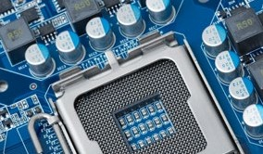

半导体集成电路应用
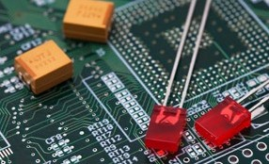
SEM系列烘烤制程设备具有先进的清洁工艺，低氧，快速循环固化粘合剂和聚合物的大批量半导体封装和组装。应用包括晶圆级老化，芯片粘接，酰亚胺胶保护引线与芯片键合固化，老化和可靠性测试。

VAC系列真空制程设备，目前我们已经成功解决了电容器，电阻器和其他电子元件热处理的许多技术挑战。应用包括低温干燥，液晶面板脱泡，靶材真空水分解析处理，热解，固化和陶瓷电容器烘烤，应力消除，HMDS晶片气相涂布等应用
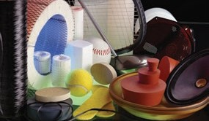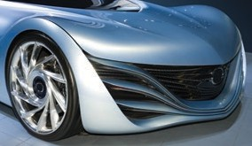

卫生保健
ABP系列真空干燥设备应用于医院的各类腔镜、显化瓶、手术刀、止血钳、镊子、抽吸装置、麻醉导管、换药管、各种盘子，圆桶、测压器等器械和物品在灭菌前的彻底干燥，达到灭菌前的干燥指标

CCI系列烤箱非常适合固化抗划伤和着色所需的光学涂层。
为了固化隐形眼镜，使用氮气氛烘箱来防止镜片变黄。
LBP系列真空烤箱可以在低温的环境中对可吸收类医用缝合线进行水分解析。烤箱可以堆叠，允许在小型实验室中进行独立的批处理。这些烤箱可以符合USP章节和GMP标准。

高新材料
材料的热处理是制造优质产品的关键步骤。慕溯工业的UPD系列烤箱可以对各种材料进行固化，硬化，干燥和热处理，包括聚合物，复合材料，橡胶和纺织品。我们提供用于复合固化的烤箱和系统。应用包括固化纤维缠绕复合材料，用于轻质压力容器等产品，以及固化风力涡轮机叶片的复合部件。我们航空航天制造商的复合固化系统的成熟供应商。
LAB系列实验室烤箱，用于测试和分析沥青，聚合物，复合材料，油漆和其他涂料等材料。测试用于定义材料特性，检测缺陷和故障易感性。

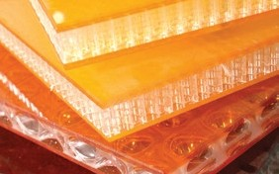

汽车及航空航天
HCT系列碳纤维氧化炉和复合固化烤箱提供用于飞机，汽车，船只，火车和公共汽车的材料的热处理。在这个领域慕溯工业与众多航空航天公司，科研机构，高等院校合作提供热处理解决方案的历史悠久。慕溯工业在这个市场上的知识是广泛的，我们对生产高性能，先进材料所需的严格的温度均匀性和气流要求有透彻的了解。


慕溯工业使用先进的软件来完全控制过程和生产工艺并记录所有过程信息，提供零件质量的可追溯性和验证。

化工产业
GIR系列烤箱用于固化涂漆，干燥溶剂和水，以及退火塑料和金属。无论应用需要批量处理还是连续处理，慕溯工业都能提供最高品质的烤箱和炉子，具有出色的温度均匀性和耐用性，能够承受工业制造环境的严苛要求。


石油和天然气行业依靠慕溯工业烤箱进行井下电子测井设备的老化和性能鉴定测试。典型的过程包括模拟井下，油井钻井条件以校准工具。慕溯工业为不断增长的燃料电池和储能行业提供热处理设备。慕溯工业与众多行业参与者合作，在全球范围内提供设备。

